PROYECTO DE APLICACIÓN PROFESIONAL (APT)
Fase 1 - Análisis y Diseño

Carta Gantt
Planificación temporal · AloApp
AloApp / ALO Field App — Alo Group

Institución | Duoc UC - Escuela de Informática y Telecomunicaciones
Carrera | Ingeniería en Informática · Sede Plaza Norte
Asignatura | Capstone / Proyecto APT (APT122)
Etapa | Fase 1 - Análisis y Diseño
Proyecto | AloApp / ALO Field App
Empresa | Alo Group
Integrantes | Kevin Peredo · Ian Ampuero
Docente | [Docente por confirmar]
Fecha | Septiembre de 2026
Documento elaborado como parte de las evidencias de Análisis y Diseño de la Fase 1.

Índice de contenidos

(Si el índice no muestra los números de página, haga clic derecho sobre él y seleccione «Actualizar campos».)

1. Introducción
La Carta Gantt presenta la planificación temporal del proyecto AloApp a lo largo de las 18 semanas del semestre, distribuidas en tres fases. Muestra la secuencia y solapamiento de las actividades principales, desde la definición del proyecto hasta la presentación final.

2. Carta Gantt
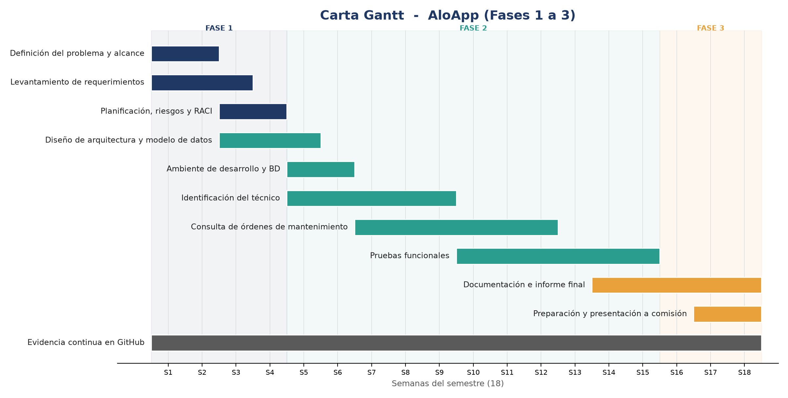
Figura 1. Carta Gantt de AloApp (Fases 1 a 3).

3. Detalle de actividades
Actividad | Semanas | Fase | Responsable
Definición del problema y alcance | S1–S2 | 1 | Kevin e Ian
Levantamiento de requerimientos | S1–S3 | 1 | Kevin e Ian
Planificación, riesgos y RACI | S3–S4 | 1 | Kevin e Ian
Diseño de arquitectura y modelo de datos | S3–S5 | 1–2 | Ian
Ambiente de desarrollo y BD | S5–S6 | 2 | Ian
Identificación del técnico | S5–S9 | 2 | Ian
Consulta de órdenes de mantenimiento | S7–S12 | 2 | Kevin e Ian
Pruebas funcionales | S10–S15 | 2–3 | Kevin
Documentación e informe final | S14–S18 | 3 | Kevin e Ian
Preparación y presentación a comisión | S17–S18 | 3 | Kevin e Ian
Evidencia continua en GitHub | S1–S18 | 1–3 | Kevin e Ian

Conclusión
La Carta Gantt ordena el trabajo de AloApp en el tiempo y evidencia la coherencia entre las actividades, las fases y los responsables. Permite anticipar solapamientos, controlar el avance y ajustar la planificación ante desviaciones, manteniendo el proyecto alineado con el calendario académico.

